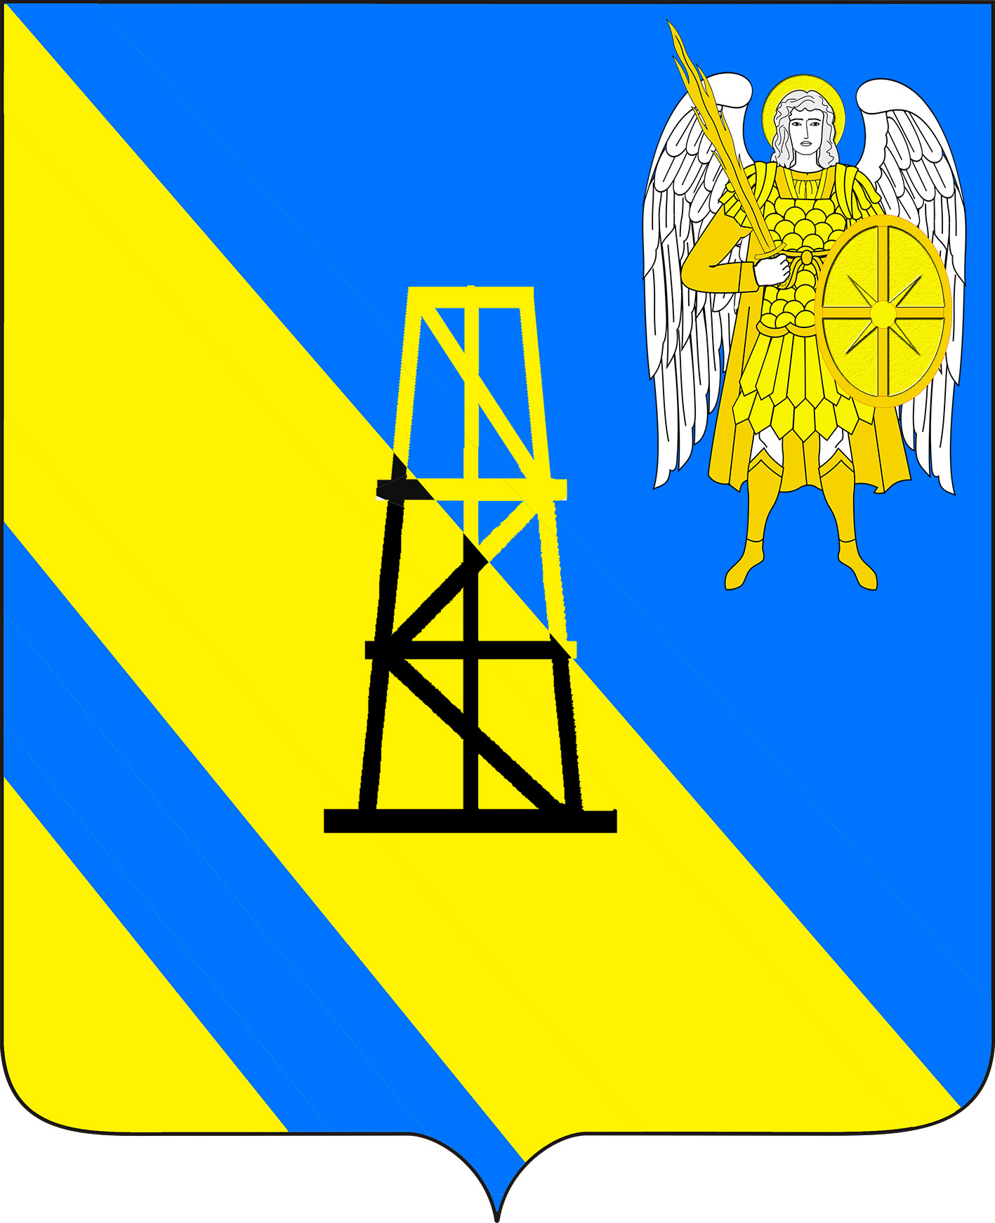
АДМИНИСТРАЦИЯ КИЕВСКОГО СЕЛЬСКОГО ПОСЕЛЕНИЯ
КРЫМСКОГО РАЙОНА

ПОСТАНОВЛЕНИЕ
от 21.01.2016г. № 22
село Киевское

Об утверждении перечня муниципальных услуг, а также государственных услуг, в предоставлении которых участвует администрация Киевского сельского поселения Крымского района, наделенная отдельными государственными полномочиями, предоставление которых осуществляются по принципу «одного окна» в муниципальном автономном учреждении «Крымский многофункциональный центр предоставления государственных и муниципальных услуг муниципального образования Крымский район»

В целях обеспечения информационной открытости деятельности администрации Киевского сельского поселения Крымского района, повышения качества и доступности предоставления муниципальных услуг (исполнения муниципальных функций), в соответствии с Постановлением Правительства Российской Федерации от 27 сентября 2011 года № 797 «О взаимодействии между многофункциональными центрами предоставления государственных (муниципальных) услуг и федеральными органами исполнительной власти, органами государственных внебюджетных фондов, органами государственной власти субъектов Российской Федерации, органами местного самоуправления» п о с т а н о в л я ю:
1.Утвердить перечень муниципальных услуг, а также государственных услуг, в предоставлении которых участвует администрация Киевского сельского поселения Крымского района, наделенная отдельными государственными полномочиями, предоставление которых осуществляются по принципу «одного окна» в муниципальном автономном учреждении «Крымский многофункциональный центр предоставления государственных и муниципальных услуг муниципального образования Крымский район (приложение№1).

2. Признать утратившим силу постановление администрации Киевского сельского поселения Крымского района от 03 августа 2015 года № 222 « Об утверждении Перечня муниципальных услуг (функций), предоставляемых администрацией Киевского сельского поселения Крымского района».
3. Постановление вступает в силу со дня его подписания.

Глава Киевского сельского поселения
Крымского района Я.Г.Будагов

Приложение №1
к постановлению администрации
Киевского сельского поселения
Крымского района
от 21.01.2016г. №22

Перечень муниципальных услуг, а также государственных услуг, в предоставлении которых участвует администрация Киевского сельского поселения Крымского района, наделенная отдельными государственными полномочиями, предоставление которых осуществляются по принципу «одного окна» в муниципальном автономном учреждении «Крымский многофункциональный центр предоставления государственных и муниципальных услуг муниципального образования Крымский район»

№ п/п | Наименование муниципальной услуги (функции)
 | Предварительное согласование предоставления земельного участка
 | Прекращение правоотношений с правообладателями земельных участков
 | Предоставление земельных участков, находящихся в муниципальной собственности, гражданам для индивидуального жилищного строительства, ведения личного подсобного хозяйства в границах населенного пункта, садоводства, дачного хозяйства, гражданам и крестьянским (фермерским) хозяйствам для осуществления крестьянским (фермерским) хозяйством его деятельности
 | Заключение нового договора аренды земельного участка без проведения торгов
 | Постановка граждан, имеющих трех и более детей, на учет в качестве лиц, имеющих право на предоставление им земельных участков, находящихся в государственной или муниципальной собственности, в аренду
 | Предоставление гражданам, имеющим трех и более детей, в аренду земельных участков для индивидуального жилищного строительства или ведения личного подсобного хозяйства
 | Предоставление земельных участков, находящихся в государственной или муниципальной собственности, на которых расположены здания, сооружения в собственность, аренду
 | Утверждение схемы расположения земельного участка или земельных участков на кадастровом плане территории
 | Предоставление в собственность, аренду, безвозмездное пользование земельного участка, находящегося в государственной или муниципальной собственности, без проведения торгов
 | Предоставление в аренду без проведения торгов земельного участка, который находится в государственной или муниципальной собственности, на котором расположен объект незавершенного строительства

Глава Киевского сельского поселения
Крымского района Я.Г.Будагов

